AAA是Authentication（认证）、Authorization（授权）、Accounting（计费）的简称

认证

认证：验证是否可以获得网络访问的权限

AAA的认证方式

1. 不认证 完全信任用户、不对用户省份进行安全性检查
2. 本地认证 将本地用户信息配置在NAS上
3. 远端认证 将用户信息配置在认证服务器上

授权

授权：授权用户可以访问或使用网络上的服务

对应认证方式，AAA的授权方式也有三种：

1. 不授权 不对用户进行授权处理
2. 本地授权 根据NAS上配置的本地用户账号的相关属性进行授权
3. 远端授权 认证服务器对用户授权

计费

计费：记录用户使用网络资源的情况

AAA的计费方式：

1. 不计费
2. 远端计费

AAA的配置

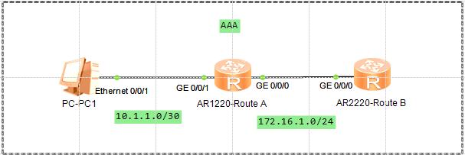

配置认证方式为本地认证，授权方案为本地授权

[Route A]aaa

[Route A-aaa]authentication-scheme auth1

[Route A-aaa-authen-auth1]authentication-mode local

[Route A-aaa]authentication-scheme auth2

[Route A-aaa-authen-auth1]authentication-mode local

创建域，将认证方案和授权方案和域关联

[Route A-aaa]domain huawei

[Route A-aaa-domain-huawei]authentication-scheme auth1

[Route A-aaa-domain-huawei]authentication-scheme auth2

创建用户，添加到域中

[Route A-aaa]local-user huawei password cipher huawei

[Route A-aaa]local-user huawei service-type telnet

[Route A-aaa]local-user huawei privilege level 0

端口应用

[Route A]user-interface vty 0 4

[Route A-ui-vty0-4]authentication-mode aaa

验证

<Route A>display domain name huawei

Domain-name : huawei

Domain-state : Active

Authentication-scheme-name : auth2

Accounting-scheme-name : default

Authorization-scheme-name : -

Service-scheme-name : -

RADIUS-server-template : -

HWTACACS-server-template : -

User-group : -

Route B远程登录Route A

<Route B>telnet 172.16.1.1

Press CTRL_] to quit telnet mode

Trying 172.16.1.1 ...

Connected to 172.16.1.1 ...

Login authentication

Username:huawei

Password:

<Route A>